
Стр. 4

- В гостях у сказки

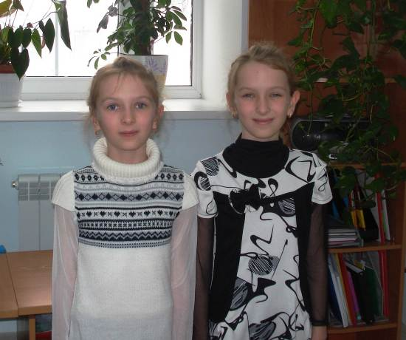

Авторы сказки:
Дарья и Анна Ангур


Жил-был царь. Было у него три сына, три добрых молодца. Старшего звали Семёном-царевичем, среднего Петром-царевичем, а младшего Сергеем-царевичем.
Решил царь отправить их по свету. Собрал он сыновей и сказал: «Сыновья мои, отправляйтесь по белому свету и принесите мне диковинку. Кто принесёт самую интересную, тот и получит полцарства в наследство».
Вышли они в чистое поле, попрощались друг с другом и пошли в разные стороны. Старший сын Семён шёл-шёл, много вёрст прошёл и оказался на горнолыжном курорте. Средний сын Петр шёл-шёл, много вёрст прошёл и оказался на тёплом море.
Младший сын Сергей шёл-шёл, много вёрст прошёл и оказался возле речки- родничка. Наклонился он воды испить, зачерпнул в ладошки воды, а вместо кристально чистой родниковой водицы в руках оказалось что-то мутное и черное.
Услышал царевич голосок тоненький, это ручеёк с ним разговаривал, просил помощи.
- Очисти мои берега от мусора - говорит ручеёк.

Наша редакция поздравляет
всех читателей с Новым годом!
Желаем вам в Новом году
только приятных сюрпризов,
лёгких забот и долгожданных
подарков!

Три диковинки
- Кто со мной разговаривает? - спрашивает царевич.
- Ручеёк - родничок!
- Что же с тобой произошло?
- Отдыхали на моих берегах всё лето гномы и оставили после себя горы мусора.
Согласился Сергей царевич помочь родничку.
Устал, присел отдохнуть возле родничка и увидел, что он стал совсем чистым, звонким и быстрым.
Сказал тогда ручеёк: «Отблагодарю тебя царевич за дело хорошее, дам тебе бутылёк с водой, не с простой, а с живой».
Взял царевич воду и пошёл своей дорогой дальше.

Пришёл он в лес, сел на пенёк и решил покушать.
Только разложил он еду, как услышал плачь чей-то. Пошёл на звук. Увидел он сидящих вокруг пенька белочек и зайчиков, все они горько-горько плакали. Спрашивает царевич:
- Что за горе у вас приключилось?
Отвечают звери:
- Пришли гномы и вырубили наш лес, а нам спрятаться негде и покушать нечего.
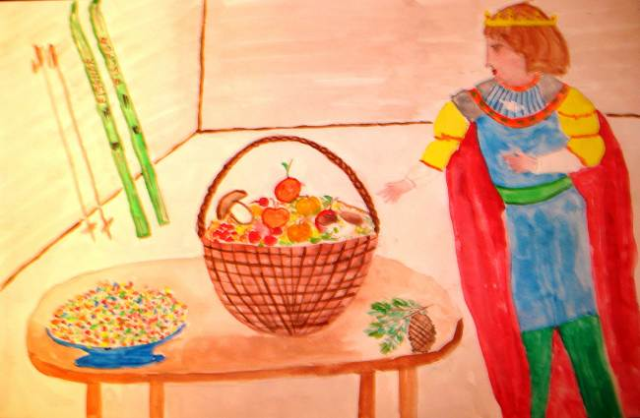
- Не плачьте звери, - сказал царевич, - Мы все вместе решим эту проблему. Взяли они
маленькие саженцы
и посадили молодь.
Царевич достал
бутылёк с живой
водой и полил деревца.
Стали они, расти не
по дням, а по часам.
И выросли огромные
кедры, могучие
дубы, красивые
берёзки, стройные
осинки и рябинки.
Отблагодарили
животные царевича,
подарили целую
корзину шишек, орехов да ягод.

Наш адрес:
Россия, 634009, г. Томск
пер. Сухоозёрный, 6

Телефон: (83822) 408311
Факс: (83822) 402519
Эл. адрес: http://school16.edu.tomsk.ru

Редактор: Н.И. Панова
Ассистенты редактора:
А. Сачко, А. Негодяева
Корреспонденты:
Ж. Кулеева, А. Гончарова,
А. Горяинова, А. Киселёва, С. Лагутина, И. Лиховид.


Новости Заозерья

Настало время возвращаться домой.
Встретились во дворце все братья, обрадовались. Собрались у царя и стали показывать диковинные вещи.
Первым слово держал старший царевич Семен. Показывает он царю-батюшке горные лыжи. Вот диковинка моя, долго я учился кататься на них.
Отвечает ему царь:
- В правду диковинная вещь. А ты чем удивишь меня Петр царевич?- спрашивает царь-отец.
- Вот ракушки да камушки разноцветные, - говорит Петр, - Достал со дна Средиземного моря, чтоб тебя удивить.
Смотрит царь на ракушки перламутровые да камни разноцветные – дивится.
- Ну, а ты чем меня порадуешь?- спрашивает он у младшего сына.
Отвечает ему царевич Сергей: «Нет у меня никаких диковинок заморских, а есть у меня вода родниковая из ручья, что течет по нашей земле русской, дары, что леса нам родные преподносят – плоды и ягоды».
Рассказал ему царевич о своем путешествии.
Дивится царь умом и добротой младшего сына. Вот кому он отдаст полцарства, тому, кто сохранит и приумножит богатство земли русской, ведь никакая заморская диковинка не заменит красоту родной земли.
Д. Ангур и А. Ангур,
ученицы 2 «В» класса.

Новости Заозерья
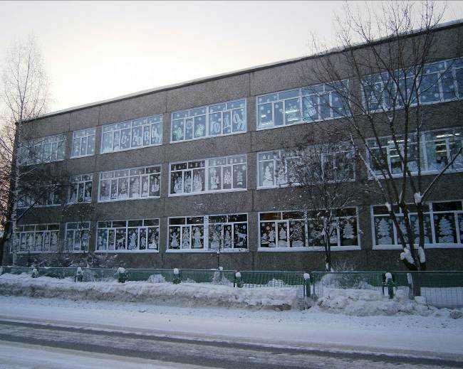

МАОУ Заозёрная
СОШ № 16

В этом выпуске:

- Раскрась жизнь яркими красками 2 стр.
- Активные, с нами! 2 стр.
- Чемпионы района 3 стр.
- Мастер-класс 3 стр.
- Три диковинки (В гостях у сказки) 4 стр.



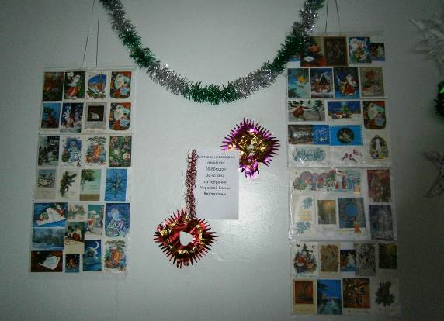

- Новогодняя выставка
Коллекционные открытки
Заведующая школьным музеем «Заозерье» Н.М. Абинова совместно с учителем истории Л.В. Дзема организовали и оформили выставку «Новогодние открытки 60-80-х гг. ХХ века» из личной коллекции учителя немецкого языка Елены Викторовны Чирковой.
Выставка работает на переменах в кабинете № 313 до 28 декабря.

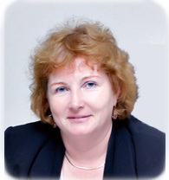
Декабрь, 2012 Выпуск № 3

С наступающим Новым 2013 годом!

Дорогие ребята, уважаемы коллеги и родители!
Совсем скоро наступит всеми любимый праздник, долгожданный Новый год. В эти дни всем мы подводим итоги года уходящего и надеждой на лучшее встречаем новый. В школе есть чему порадоваться: в уходящем году все выпускники благополучно сдали экзамены и поступили в ВУЗы, а Мета Марина и Гордеев Даниил показали наивысший результат ЕГЭ – 100 баллов. Команда совета старшеклассников школы стала победителем Всероссийского конкурса «Лидер и команда» и была приглашена в федеральный молодёжный центр «Смена» на всероссийский форум «Мегаполис», а учащиеся художественно-архитектурных классов одержали победу в Международном конкурсе «Мир русского слова». Коллектив учителей стал победителем областного конкурса в номинации «Инновационные образовательные проекты, реализуемые во взаимодействии двух и более учреждений». С 2012 года школа стала пилотной площадкой энергосбытовой компании по реализации проекта «Энергосбережение», а в августе 2012 года торжественно открылось старое здание школы постройки 1912 года. На сегодняшний день школьное сообщество живёт активной, творческой и увлекательной жизнью, которая приносит весомые результаты в учёбе, спорте и творчестве. Всё это и многое другое позволяет нам гордится нашей Заозёрной школой, которая хранит свои традиции и идёт в ногу со временем по пути модернизации образования. В Новом году у вас пусть исполняются все мечты и желания, а праздники будут наполнены светом, добром, любовью, пусть близкие и друзья дарят тепло своих сердец и радость общения. С наступающим Новым годом!
Директор школы Е.В.Астраханцева

